NTP 6: Radiaciones en soldadura. Guía para la selección de oculares filtrantes

Objetivo
La presente nota tiene por objeto, ayudar a determinar de una manera sencilla y práctica el nº de ocular filtrante (escalón), que debe ser utilizado durante los procesos de soldadura y corte por los operarios soldadores y sus ayudantes.

Clasificación
Los oculares filtrantes se clasifican según la norma técnica reglamentaria MT-18 (BOE nº 33 de 7.11.79) en unos números (escalones), que fijan los valores de transmisión en porcentaje de las radiaciones ultravioleta, visibles e infrarrojos, producidas en las operaciones de soldadura y corte de materiales (férricos o aleaciones) y que vienen fijados en la siguiente tabla:
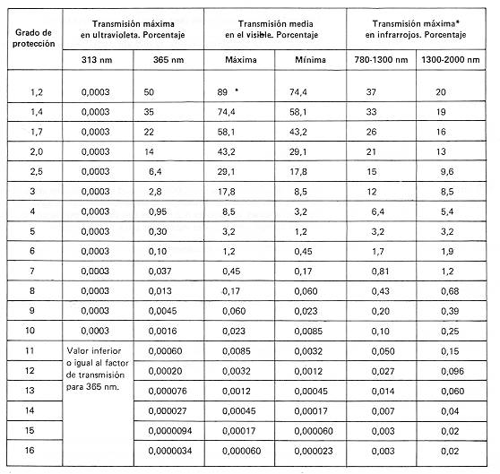
(Coincide con las normas NFS77-104 y DIN 4647 salvo en lo señalado con asterisco)
Existen exigencias adicionales para las bandas 200-313 mm, 313-365 nm, 365-400 nm y 589-671 nm (soldando con flux).

Identificación
Los oculares filtrantes para pantallas de soldador según la Norma Técnica Reglamentaria se identifican por la inscripción, que a continuación se detalla, de una manera permanente y con una anchura no superior a 5 mm.
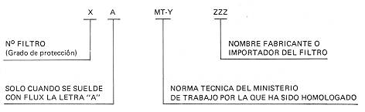

Riesgos debidos a las radiaciones ultravioleta; visibles e infrarrojos en la soldadura autógena y eléctrica
* La emisión de radiación UV de 200 nm y IR de 2000 m son prácticamente nulas en los procesos de soldeo.
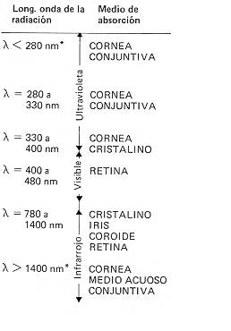 | Producen una acción eritematosa, pero la emisión del arco eléctrico es poco importante en este campo. Producen ozono. Son absorbidas rápidamente por el aire no llegando normalmente al ojo.  Son usadas normalmente en otros procesos para esterilización de productos.
La acción de este grupo esencialmente tienen una acción eritematosa, incluso en dosis pequeñas.
Una exposición muy breve (segundos) causa conjuntivitis.
 | Producen una pigmentación de la piel sin otro daño. Abundan en la radiación solar.
 | La observación directa de una fuente puntual intensa, provoca deslumbramientos, que determinan lesiones retinianas más o menos irreductibles. Según Clark (1967). La energía máxima antes de lesionar es de 1.8 cal/cm² min.
 | Estas radiaciones penetran en el ojo humano transformandose en calor, donde producen una acción lenta y acumulativa de opacidad del cristalino (catarata de vidriero).
 | Las radiaciones inferiores a 2000 nm producen el efecto anteriormente indicado pero más atenuado. Presentan gran absorción por el agua.
* Las radiaciones superiores a 2 micras son paradas por la córnea no planteando en este campo condiciones especiales para su protección.

Selección
Los oculares filtrantes para soldadura han de ser seleccionados teniendo en cuenta como mínimo los parámetros siguientes:
- Tipo de arco o tipo de llama.
- Intensidad de corriente de soldadura o caudal de gas o de los gases.
- Posición y distancia del operario con relación al baño de fusión y al arco eléctrico o llama.
- Iluminación del local si es recinto cerrado o protegido.
- Sensibilidad óptica del soldador.
- Sensibilidad o hábitos propios de cada soldador.
- Curva experimental de la sensibilidad del ojo humano.
Asimismo, ha de tenerse en cuenta que lo importante es que se detengan las radiaciones nocivas, dejando pasar en el campo del visible una intensidad suficiente de diversas radiaciones para que el soldador pueda seguir sin fatiga y con una suficiente precisión el comportamiento del electrodo en los bordes de la chapa y el baño de fusión de las piezas a unir y que se encuentre alejada la cara del operario a 300 mm. del arco o llama como mínimo.
A tenor de lo anteriormente expuesto y a título indicativo los escalones de opacidad (número de los filtros) a utilizar en función de la especie de trabajo a realizar y del caudal del gas (oxígeno o acetileno) o de la intensidad de soldeo o corte en Amperios (los escalones 1, 2 y 3 son utilizados para operaciones ligeras), son los indicados en las siguientes tablas:
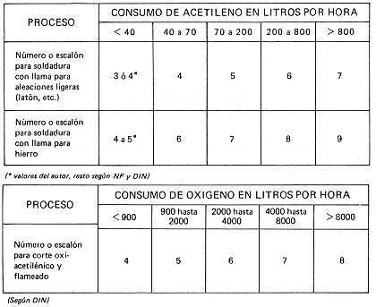
Números (escalones) para soldadura y corte con llama química
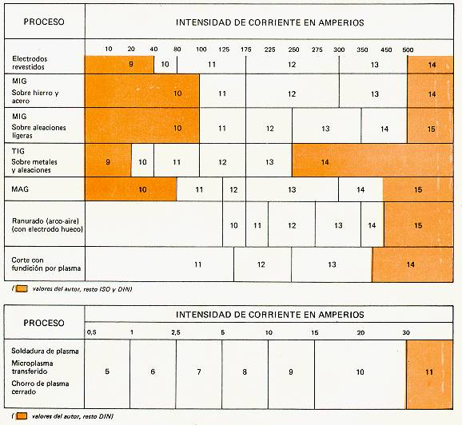
Números (escalones para soldadura eléctrica al arco y los diversos tipos de corte al arco, (para unas condiciones normales de trabajo, visión del operario, con una distancia media de la cara del soldador con relación al arco 0,50m. y un alumbrado medio del taller de soldadura de 100 lux, acero normal como metal base o aleaciones ligeras con gran reflexión).
El escalón inmediatamente inferior o superior al escalón indicado podrán usarse igualmente en función del alumbrado del taller, de la agudeza visual del soldador y de la distancia de su cara con relación al arco. Téngase en cuenta, sin embargo, que el uso de un número alto conlleva un mayor acercamiento al arco y por ello una mayor inhalación de humos y gases de soldadura.
Deberá examinarse la visión del operario cuando esté requiera dos, tres o cuatro números menos que el fijado.
Los ayudantes del soldador que se mantengan a una distancia de un metro del arco podrán usar dos o tres números menos que soldador.
Finalmente en trabajos al aire libre podrán utilizarse filtros inferiores en un número al indicado.

